政法大学教授：只要我从正面阐述西方文明，学生就反感
2020-10-14 18:00
来源：南方人物周刊 杜强／江淳编辑
丛日云教授在中国政法大学开设了一门“西方文明通论”的通识课程，讲解西方文明的演进与特征，当然也少不了比照中国的历史进程。
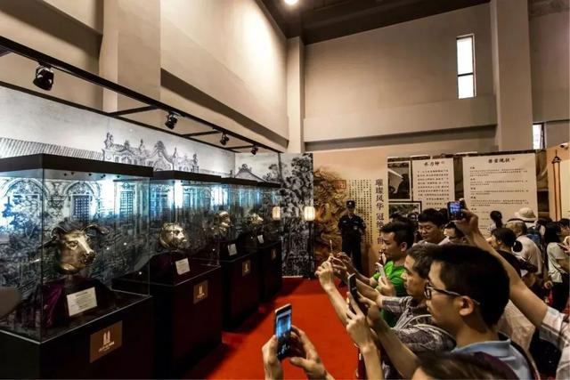
对低年级的本科生们来讲，听他的课“受启发”和“毁三观”大概是同一个心理过程，有学生觉得“耳目一新”，有学生“脆弱的民族感情受了伤害”，有的还向学校打小报告。
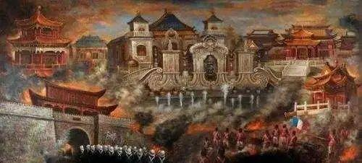
“比如英法两个强盗烧了圆明园，之前清政府跟英法联军谈判破裂后，把英法代表团的39个人，包括记者、家眷抓到了北京，施以虐待或酷刑，其中20个人被弄死了，活下来的人身上长满蛆，有的疯掉了。这个情节绝大多数学生不知道。”
丛日云希望学生了解完整的历史，在史实准确的条件下判断和思考。
“他的常识被颠覆，在感情上接受不了，何况还有许多理由支撑着原有的判断。”

“我希望学生们接受一种健康的爱国主义，”丛日云说，“爱国是人类之爱的一种，应该将其安顿在爱他人、爱社区、爱民族、爱国家、爱人类乃至爱地球的序列当中。”
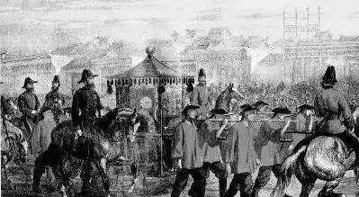
“要爱国，但不能以对别人的盲目仇恨来表现。”
丛日云出身于辽宁凌源偏僻的乡村，小学四年级时学校就停课，他理解学生们思想上的困惑和困境。
丛日云高中毕业后到大队里当了会计，被领导派到红极一时的大寨参观，他发现处处都是“被打扮的痕迹”。而大寨农民都像四类分子（“地富反坏”）一样，低眉顺眼，遇到参观者就惊慌地回避，眼神不与你交流，也不与陌生人说话。
但那时丛日云发现问题靠的是直觉和经验。“我的精神世界最初是由那个年代的宣传教育所塑造的，想跳出那个框架思考问题，必须借助于相应的思想资源，但在那种完全封闭的条件下，获得多元的信息是不可能的。”
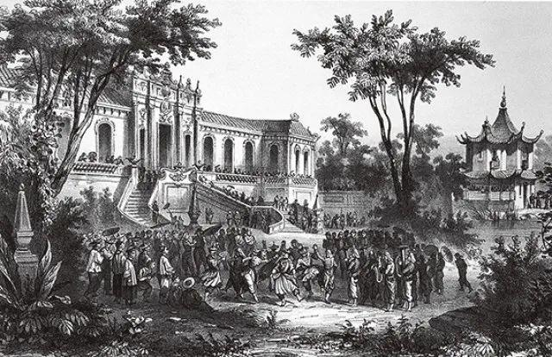
因为这个原因，丛日云多年来致力于通识教育，他主持的“西方文明通论”是全校每年两千多名本科生的必修课，在他看来，“通识教育能够打开信息流通的渠道，使学生获得多元的和平衡的信息，学会合乎逻辑地思考，并接受现代文明价值的熏陶。”

在2013年丛日云发表了一篇《人生多歧路，你将如何选择》的演讲，在网络上广泛传播。在演讲中他告诫毕业生们：
“你们未来可能面对着社会的变革，你将如何选择？当你做出选择的时候，你是不是一个明白人？如果中国再来一次运动，你能不能清醒地说不？我希望，你们在大潮袭来时，选择站在理性一边，站在文明一边……”
对话丛日云
人物周刊：你教授的“西方政治思想史”和“西方文明通论”，在学生的知识结构里并不是完全空白的，你讲的与他们原有的知识会有很大差异吗？
丛日云：一些学生听了我的第一堂课都会惊呼，“崩溃了”。
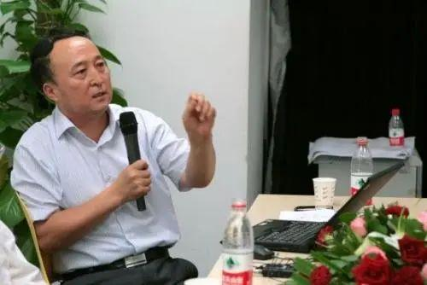
人物周刊：是什么让他们崩溃？
丛日云：比如我会告诉他们，所谓“西方文明在近代领先是因为对内外的掠夺”不符合历史，西方进入现代文明，主要是内部经历了思想积累、权利积累、制度积累、资本积累和技术积累的结果；而当代西方发达国家内部实现了和平，不太可能用战争解决纠纷，最新研究表明，一个国家现代化水平越高，战争的意愿越低。等等。
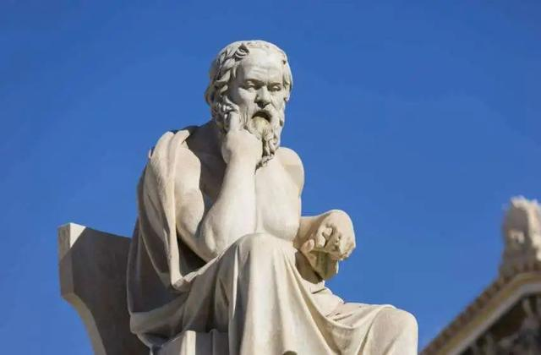
人物周刊：你讲这些，学生能接受吗？
丛日云：大多数能接受，有一些虽然不认同，但能够宽容我的说法，姑且听之。也有一些不接受，甚至反感。从1985年登上大学讲堂开始，我讲授的内容与学生既有的知识就有很大差异，总会有一些学生不理解，感情上接受不了，会被一些学生告状。
爱国值得肯定，总比自私自利只爱自己、没有一点儿公共意识强。但是怎么爱国？是不是健康的爱国主义？理性的爱国主义？你对祖国的爱得建立在对中国历史和文化，对其他文明的文化遗产，对中外关系历史的客观、全面的认识的基础上。
人物周刊：哪怕你只是讲了具体的史实也会触犯一些学生的民族感情？
丛日云：是的，有的学生会说，你怎么老说西方好，难道我们中国就不好了吗？你不是中国人吗？你不爱我们的国家吗？学生的这种反应，基于一种情感，不是一种理性的思考。
或许他可以说，“老师，你的根据是什么？资料可靠不可靠？我认为你的推论在逻辑上有缺陷，我知道还有另一种说法，比你的更合理”等等，如果这样，就是理性的讨论。但有的学生是情感思维，情感支配判断。只要你从正面阐述西方文明，他就反感。
人物周刊：这种现象是个别的吧，在学生中普遍吗？
丛日云：不是个别现象，有很多学生都是这样的反应。特别是在新生中，许多人仍然用中学的东西来衡量大学课堂的内容。
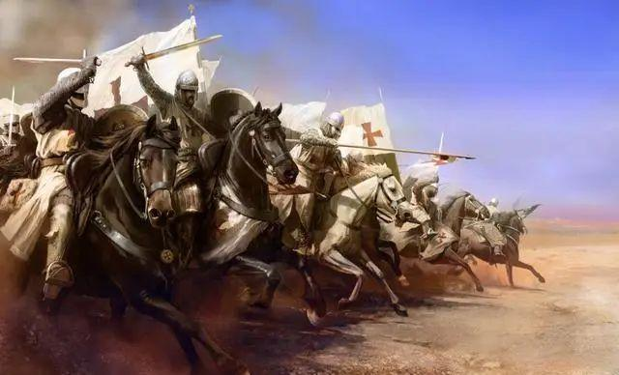
许多学生相信，西方文明是好战的，其中一个根据是十字军，我会向他们讲，在罗马帝国晚期基督教的分布，后来伊斯兰教的扩张，占领了原基督教的大部分地盘，然后才有十字军的“收复失地”。这才是完整的历史过程。
十字军东征是古代民族、宗教间常见的武力征伐的一部分，并不能因此证明西方文明具有侵略性。另一个根据是人类历史上两次世界大战都是西方人发动的，以西方为中心。我会向他们解释，西方国家小，并且相互打仗时将殖民地也卷了进来，所以，一打就打成了世界大战，这本身并不意味着西方文明更野蛮好战。
有一次，我在课堂上讲西方国家之间实现了和平，举美加边境的例子，打出一张美加边境千岛湖（五大湖区）的图片。一个学生站起来说，“老师，你说的不对。我知道千岛湖，污染特别严重，不像我们的千岛湖环境那样好！”
我在讲美加边境问题，为什么提污染？就是听你说西方好，他就不爽，抓住机会一定要说出西方的坏来。事实上，美国千岛湖的生态相当好。
人物周刊：学生接受的教育在谈到中西文明关系的时候似乎有一套模式？
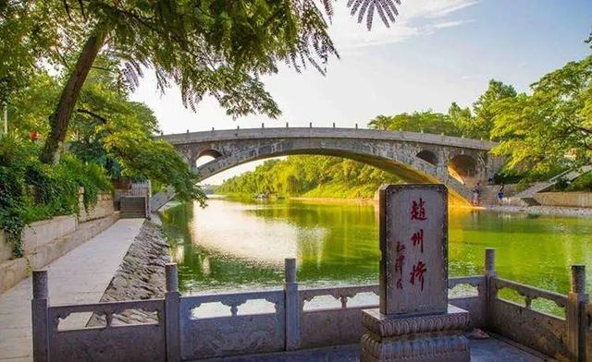
丛日云：是的。再比如，我们课本上说赵州桥是世界上最早的“单孔敞肩式大型石拱桥”，欧洲五六百年后才出现。这种说法让学生形成一个印象，我们的造桥技术比西方早几百年，其实赵州桥只是在局部技术上有创新，两千年前古罗马的大型石拱桥就已经很发达。
学生最难接受的还是中西关系的历史。我们的教育将近百年来的中西关系简单化为侵略和被侵略、强盗和受害者的关系，渲染受害者的悲情。实际上近百年来中西关系很复杂，当你还原的时候，学生情感上就接受不了。
人物周刊：你主持的“西方文明通论”是学校通识教育的一部分，在你看来，通识教育为什么是必要的？
丛日云：我理解，通识教育是人的教育和公民教育，是高层次的文明教育和完备的人性教育，目的是培养具有现代文明教养的人和负责任的公民，所以它承担着传播现代文明的基本价值的使命。是现代文明价值传播的主要渠道之一。
我们已经进入现代社会，正在建设现代文明，所以，需要传播现代文明的价值。所以，我认为，传播现代文明价值的基础工作包括“除障、解蔽、矫正”的工作，就是学会正确的思考，把被蒙蔽的东西发掘出来，把被歪曲的东西纠正过来。返回搜狐，查

